《计算机网络》实验报告

年级、专业、班级 |  | 2021级计算机科学与技术班 |  |  | 姓名
实验题目 | 多人聊天系统
实验时间 | 11.21 |  | 实验地点 | DS3 304
实验成绩 |  |  | 实验性质 | □验证性 □设计性 ☑综合性
教师评价：
□算法/实验过程正确； □源程序/实验内容提交 □程序结构/实验步骤合理；
□实验结果正确； □语法、语义正确； □报告规范；
其他：
评价教师签名：
- 实验目的
- 掌握Socket编程的基本方法。
- 掌握客户/服务器的实现原理。
- 利用Winsock API或者Java Socket API编制一个能部署在Internet上的多人聊天系统或共享白板系统。
二、实验项目内容（2选1）
多人聊天系统具体功能包括如下：
- 实现基于服务器转发的多个客户间的数据共享与交换。
- 共享和交换的数据包括文字、图片和文件。
- 服务器端记录当前在线客户列表，客户端能够获取该客户列表，并实时刷新。
- 任一个客户可以和任意其它的客户进行交互。即支持一对一通信、组通信。所谓一对一通信是指，通信初始发起者可从在线客户列表中选择一个人进行一对一通信；所谓组通信，是指初始发起者可以从在线列表中选择多人（至少2人），实现彼此间的通信。
共享白板系统具体功能包括如下：
- 实现基于服务器转发的多点间的文字、作图等信息的实时同步共享。
- 作图包括划线、矩形、圆形等。
- 所有参与者均可发起共享或取消已有的共享。
- 其他参与者要能及时展示出发起或取消的共享信息。
三、实验过程或算法（源程序、关键代码或技术描述）

- 服务器端关键代码

  - MainServer 主要负责初始化服务器套接字，监听客户端的连接，为每个连接启动一个新线程，处理客户端的请求，并在 GUI 窗体中显示服务器的监控信息。
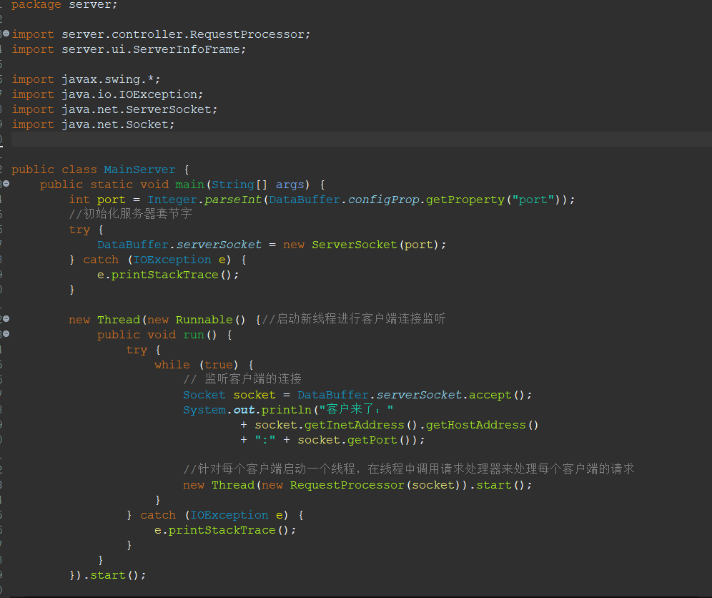
  - RequestProcessor类：它实现了Runnable接口，表示可以在一个独立的线程中运行。主要功能是处理客户端发来的请求，包括用户注册、登录、退出、聊天、文件传输等操作。

1．2.1 run 方法：实现了Runnable接口的run方法，在该方法中，服务器会不断监听当前客户端发来的请求，并根据请求的不同执行相应的操作。
· flag 控制循环是否继续执行，通常在客户端退出时会置为 false。
- OnlineClientIOCache 封装了当前客户端的输入输出流。
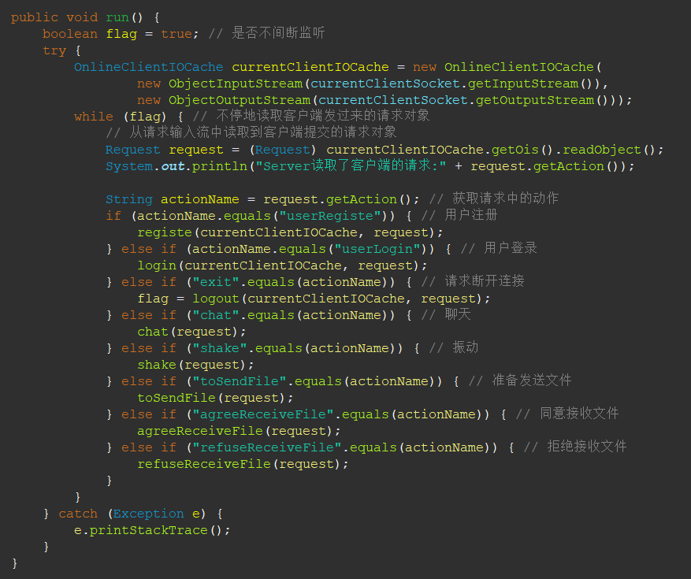

1.2.2处理不同请求类型的方法：
1）registe 方法：处理用户注册请求。
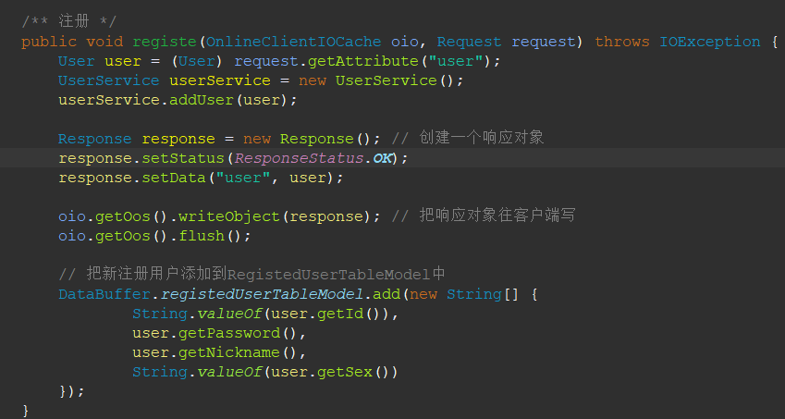
2）login 方法：处理用户登录请求。主要完成了用户登录的处理流程，包括验证用户身份、处理登录成功和失败的情况，更新在线用户列表，通知其他用户等
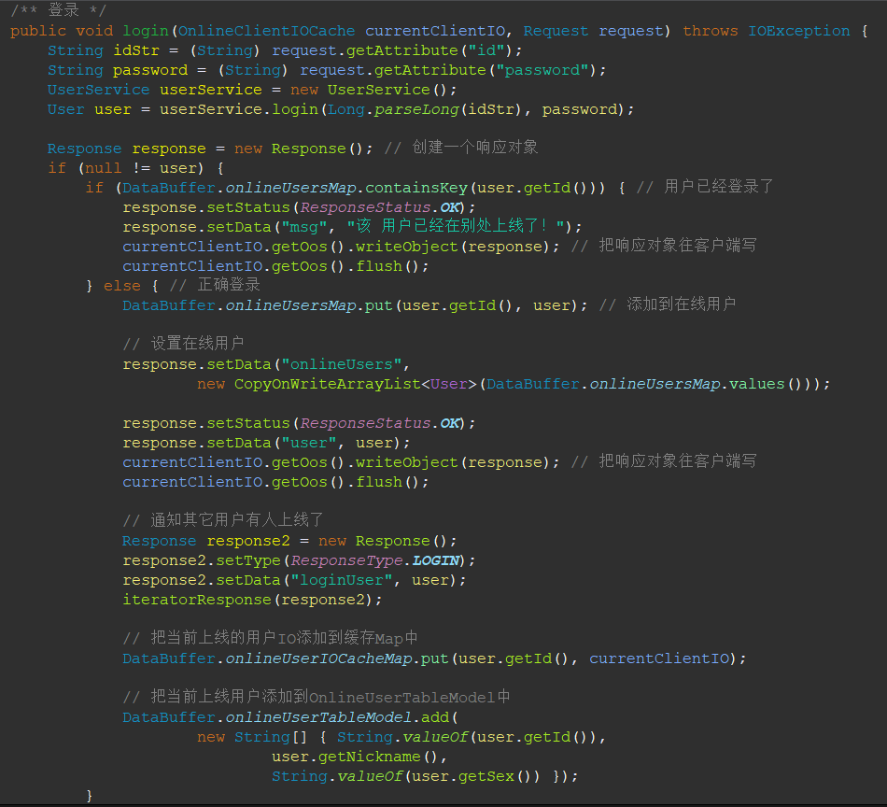
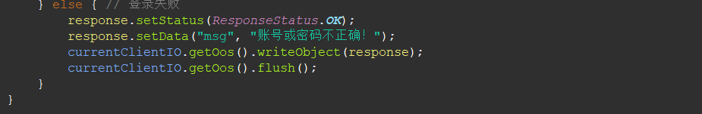
3）logout 方法：处理客户端退出请求。主要完成了客户端退出时的清理工作，包括移除在线用户信息、通知其他在线用户等
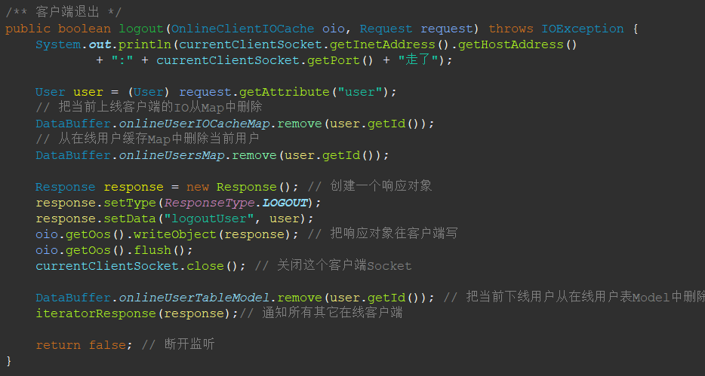
4）chat 方法：处理聊天请求。处理用户聊天请求的逻辑。具体而言，根据消息的类型进行不同的处理：
·如果消息是私聊消息（msg.getToUser() != null），则将消息对象封装到响应中，然后通过对应接收方的 OnlineClientIOCache 发送响应，实现私聊功能。
·如果消息是群聊消息（msg.getToUser() == null && toUsers != null），则遍历消息中的多个接收方（toUsers），分别通过对应的 OnlineClientIOCache 发送响应，实现群聊功能。
·如果消息既不是私聊也不是群聊，即为普通消息，则遍历在线用户的 OnlineClientIOCache 并发送响应，实现消息广播给所有在线用户，但不发送给消息发起者自己。

总体而言，该方法根据消息的类型分别处理私聊、群聊和广播消息，通过 sendResponse 方法将响应发送给对应的客户端。
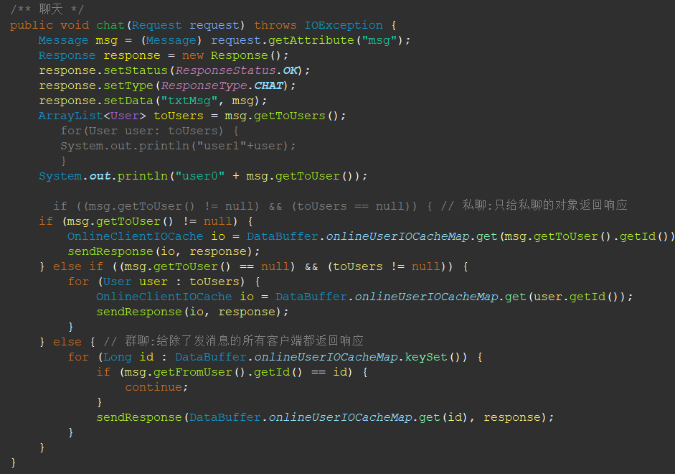
5）shake 方法：处理振动请求。
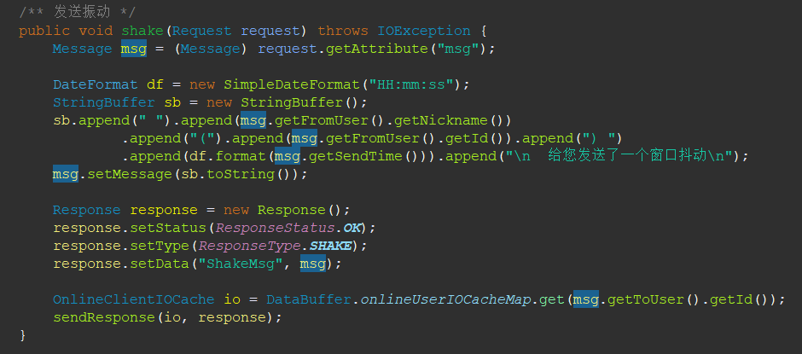
6）toSendFile 方法：处理准备发送文件请求。
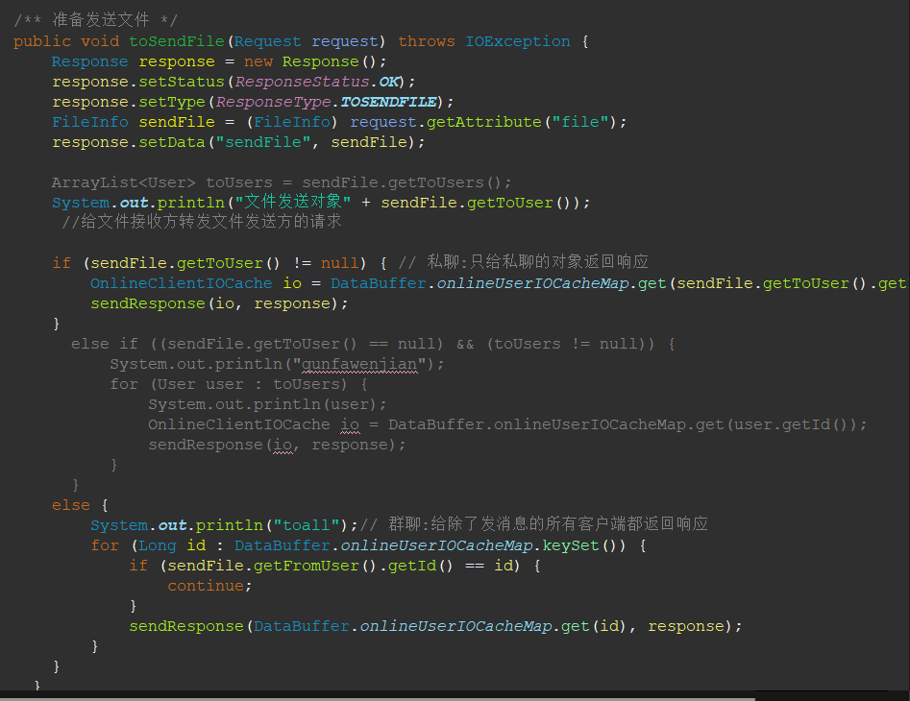
7）agreeReceiveFile 和 refuseReceiveFile 方法：处理同意和拒绝接收文件请求。
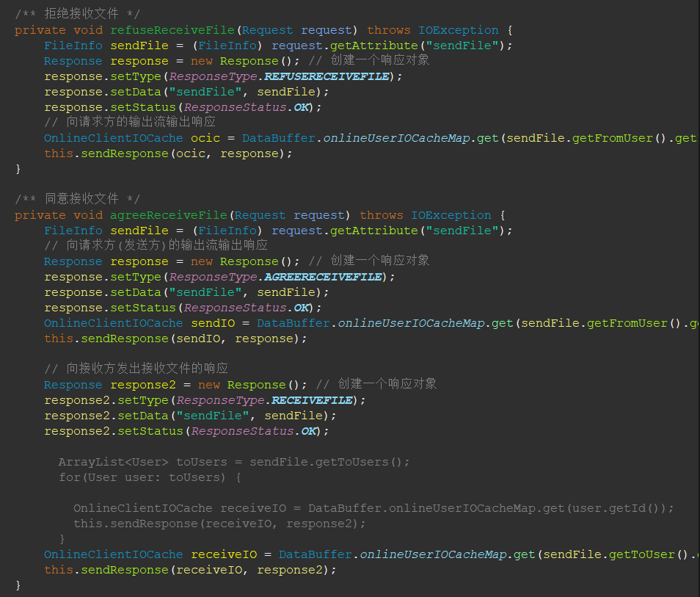
1.3发送响应的辅助方法：

1.3.1 iteratorResponse 方法：给所有在线客户端发送响应。
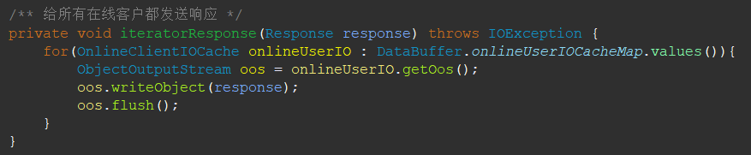1.3.2 sendResponse 和 sendResponse_sys 方法：向指定客户端发送响应。
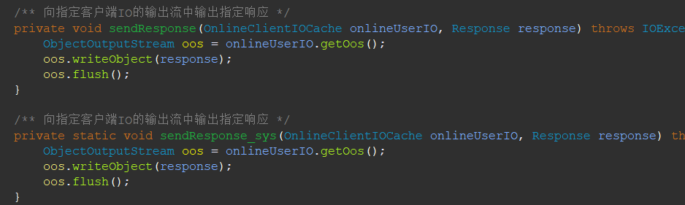

- 客户端关键代码

2.1 ClientMain是客户端的主入口代码。
首先，在 main 方法中调用 connection 方法连接到服务器，该方法根据配置文件中的服务器 IP 地址和端口号创建客户端套接字，并初始化输入输出流对象。若连接失败，弹出错误提示框。
随后，通过 JFrame.setDefaultLookAndFeelDecorated(true)、JDialog.setDefaultLookAndFeelDecorated(true)和UIManager.setLookAndFeel(lookAndFeel)设置外观感觉，提供更好的用户界面体验。
最后，通过 new LoginFrame() 启动登录窗体，即客户端的用户登录界面。这表明客户端启动后会显示登录窗体，等待用户输入账号和密码进行登录。
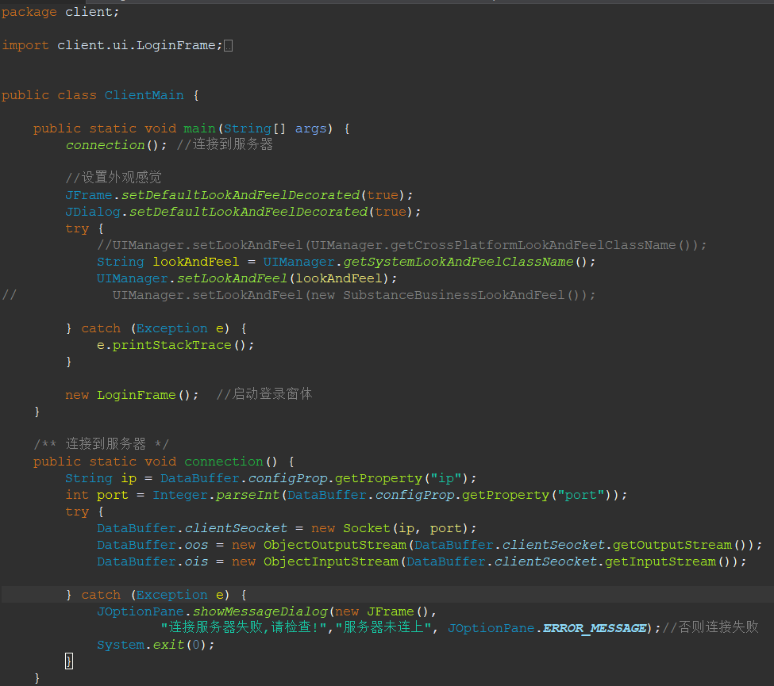
2.2 ClientThread 类表示客户端中负责不断监听来自服务器的响应的线程。该线程处理不同类型的响应，如用户登录/退出通知、聊天消息、文件传输请求等。

在 run 方法中，它使用无限循环从服务器读取 Response 对象，并根据响应类型采取相应的操作。例如，当用户登录或退出时更新用户界面，显示聊天消息，处理文件传输请求，并响应文件传输的同意或拒绝。
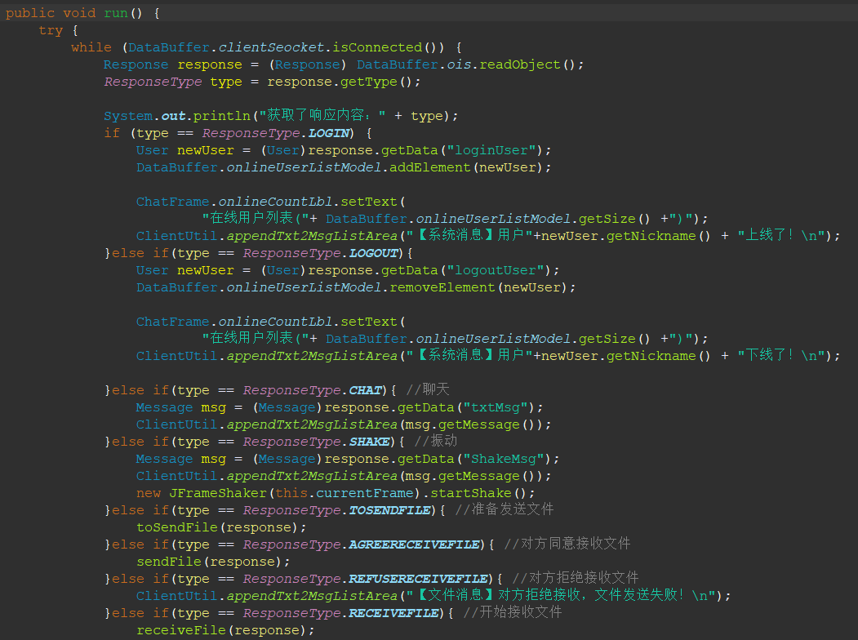
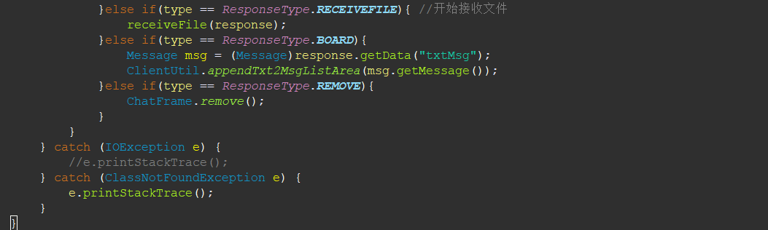
该类包括处理发送和接收文件以及准备发送文件的方法。它利用 ClientUtil 和 SocketUtil 中的各种实用方法来管理文件操作，关闭流并适当处理套接字。
这种线程设计使得客户端能够异步处理服务器响应，确保用户界面在客户端与服务器后台通信时保持响应。
2.3 ClientUtil 和 SocketUtil

ClientUtil 的工具类，用于在客户端中发送请求到服务器并处理响应。具体而言，它包含了以下几个方法：
- sendTextRequest: 该方法用于发送请求对象到服务器，并主动接收服务器的响应。它接受一个 Request 对象作为参数，将该对象写入输出流并刷新，然后尝试从输入流中读取响应对象。最后，返回服务器的响应对象。
- sendTextRequest2: 该方法也用于发送请求对象到服务器，但与前者不同的是，它不主动接收服务器的响应。它同样接受一个 Request 对象作为参数，将该对象写入输出流并刷新。
- appendTxt2MsgListArea: 该方法用于将指定的文本添加到客户端的消息列表文本域中。在这里，它将提供的文本追加到聊天界面的消息列表文本域中，并将光标定位到文本域的最后一行，以确保用户能够看到最新的消息。
这些方法主要通过操作 DataBuffer 中的输出流 (DataBuffer.oos) 完成请求的发送，并在需要时通过输入流 (DataBuffer.ois) 接收服务器的响应。这有助于在客户端中实现与服务器的通信和交互。
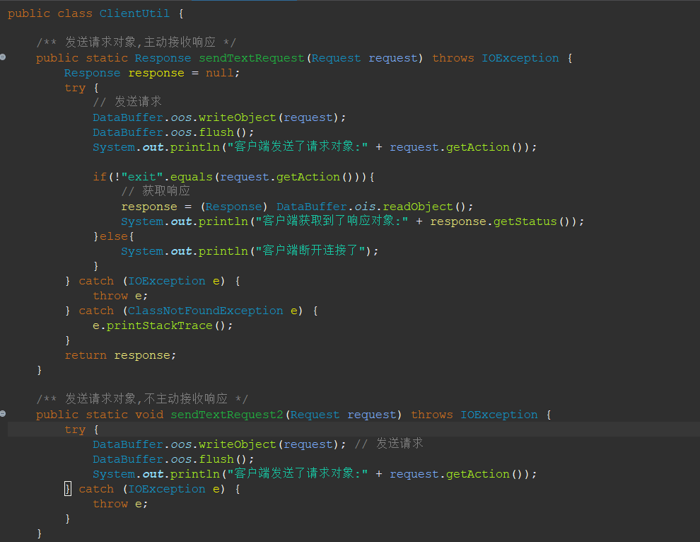
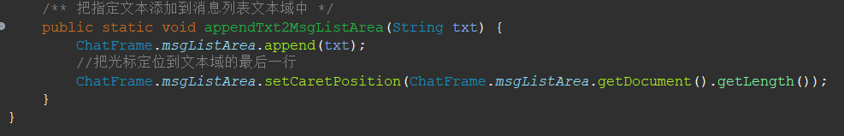

SocketUtil 的工具类，提供了关闭网络套接字的静态方法。主要包含以下两个方法：

- close(Socket socket): 用于关闭给定的 Socket 对象。如果套接字对象不为 null 且尚未关闭，它会尝试关闭该套接字。
- close(ServerSocket ss): 用于关闭给定的 ServerSocket 对象。同样，如果服务器套接字对象不为 null 且尚未关闭，它会尝试关闭该服务器套接字。
这些方法旨在简化关闭套接字的过程，避免在每个关闭操作中都进行繁琐的 try-catch 处理。通过调用这些方法，可以更方便地确保在不再需要套接字时正确地关闭它们，释放相关的资源。
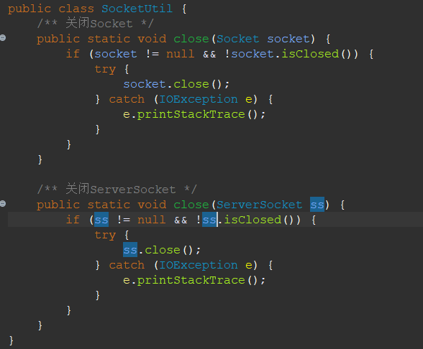

3.技术描述

本实验使用Java编程语言，基于Socket通信实现了一个简单的客户端-服务器即时通讯系统。以下是实验中使用的关键技术和工具的详细描述：
1.Socket通信：
通过Java的ServerSocket和Socket类实现了基于TCP协议的客户端-服务器通信。服务器端通过ServerSocket监听指定端口，而客户端通过Socket连接服务器。

2.多线程编程：
为了支持多个客户端的并发连接，采用了多线程编程。每个客户端连接都由一个独立的线程处理，服务器使用线程池管理并发连接，提高系统性能。

3. Swing图形界面：
采用Swing框架设计了图形用户界面（GUI），包括登录窗体、聊天窗体等。Swing提供了丰富的UI组件，使界面设计更加直观友好。

4.序列化与反序列化：
使用Java对象流(ObjectInputStream和ObjectOutputStream)实现了对象的序列化和反序列化，用于在客户端和服务器之间传递请求和响应对象。

5.文件传输：
实现了基于Socket的文件传输功能。通过建立文件传输的专用端口，支持客户端之间的文件发送和接收。

6.用户认证与管理：
实现了用户登录、注销等功能。用户身份验证通过用户名和密码进行，采用数据库存储用户信息，使用JDBC连接数据库进行数据操作。

7．消息处理与分发：
使用请求-响应模式处理不同的客户端请求。服务器端根据收到的请求，调用相应的处理方法，并向客户端返回相应的响应对象。

四、实验结果及分析和（或）源程序调试过程

1.注册：
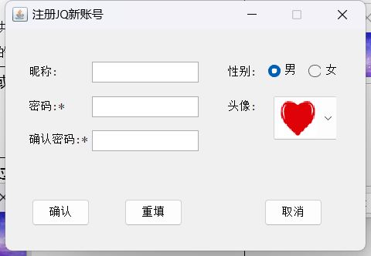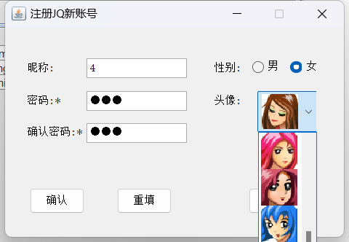

2.登录：
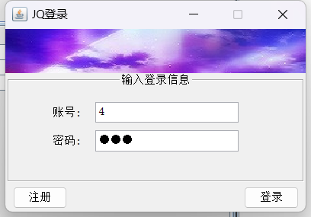

- 广播：如若没有选择私聊或者群聊，则默认广播，即与所有人聊天。
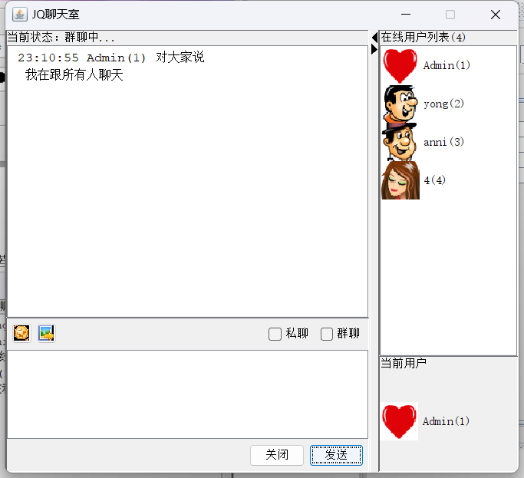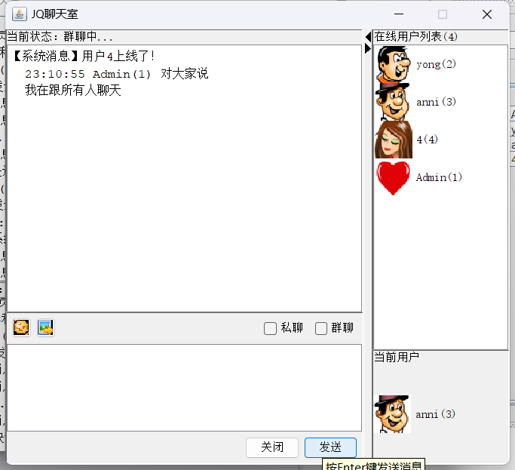
- 私聊：
勾选私聊，在右边单击你需要私聊的人。
下图为用户1私聊用户4
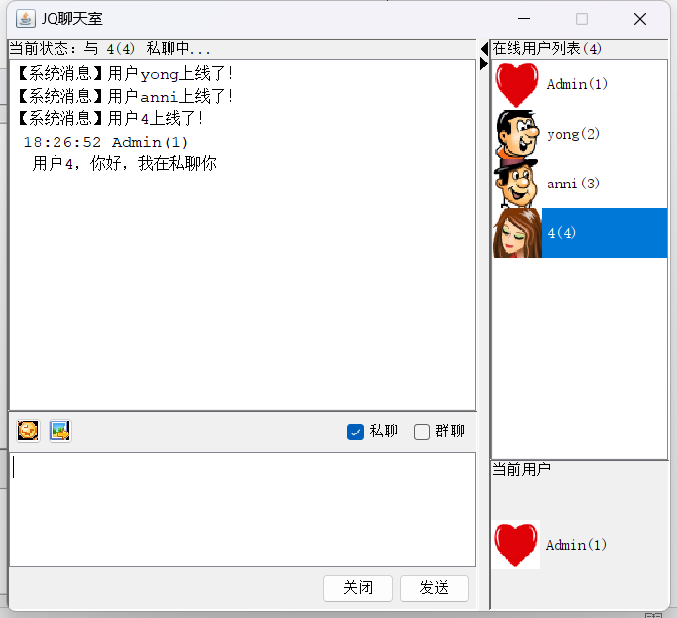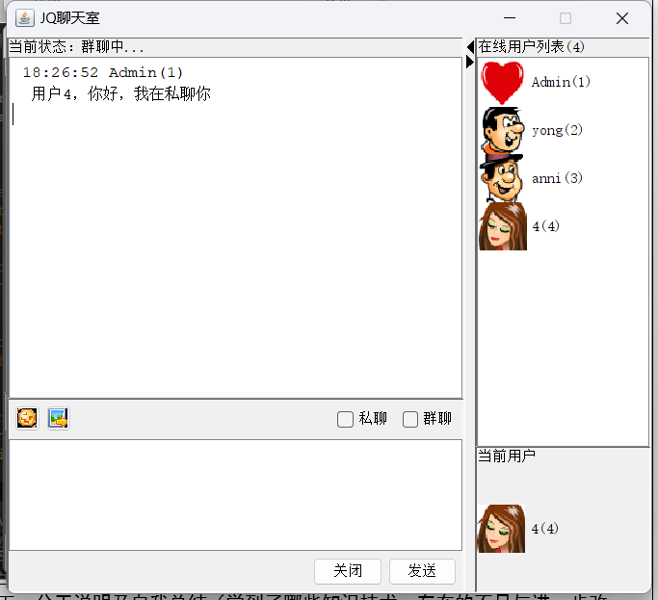

- 群聊：
勾选群聊，选择你要群聊的人，发送消息后，会直接弹出一个新的群聊窗口，这个新的窗口会显示群聊成员有哪些，并且其他被群聊的人的界面也会弹出一个新的窗口，在这个窗口可以直接回复。
下图为用户1群聊用户2和3。

用户1弹出的的群聊窗口
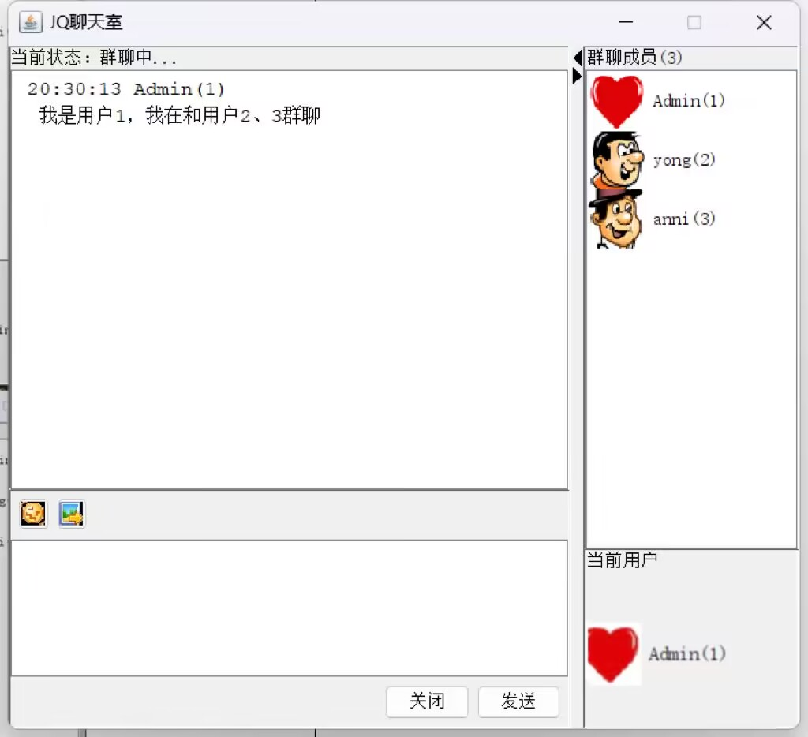

用户1发送后，用户2、3都弹出一个群聊窗口
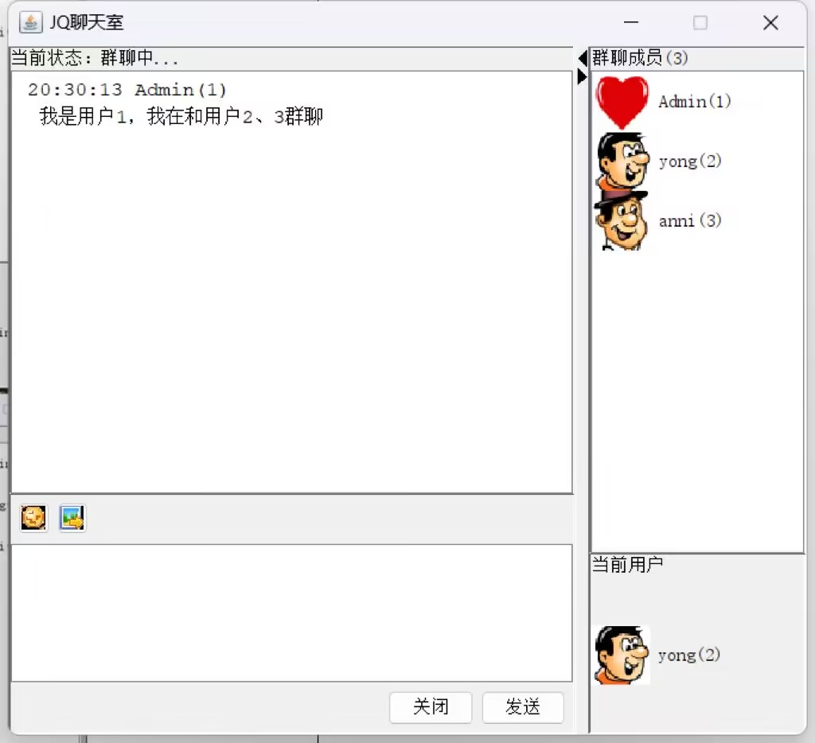

用户2可以直接回复

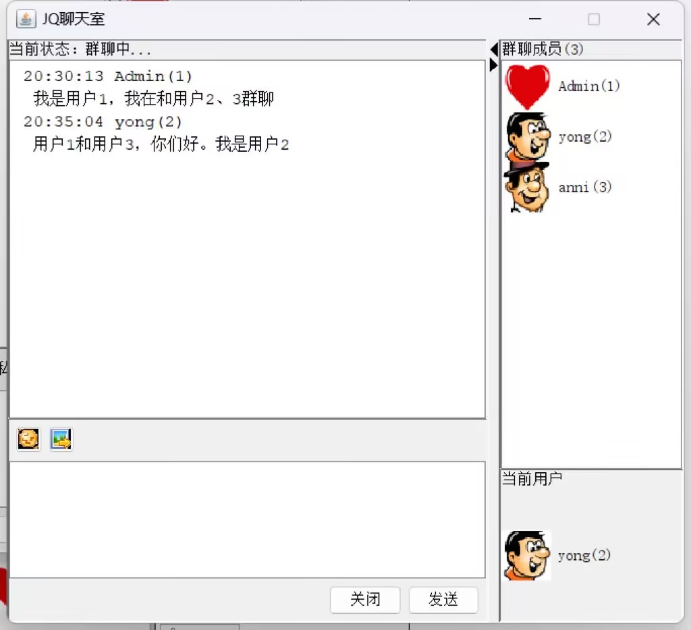

6.窗口抖动：
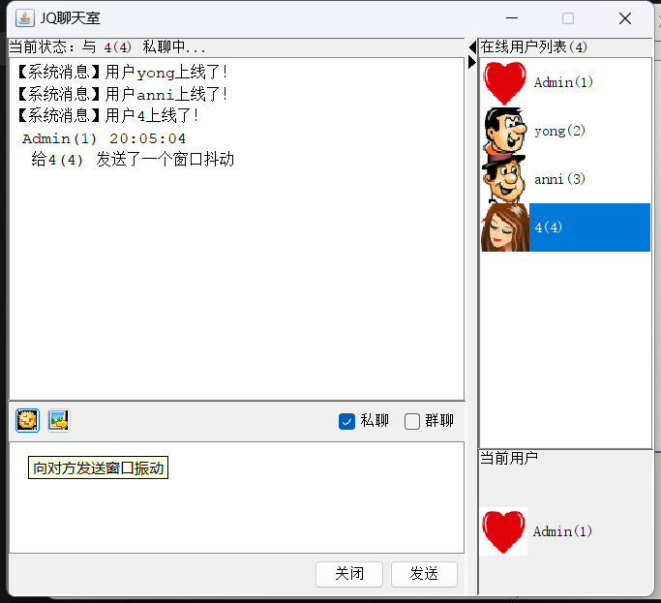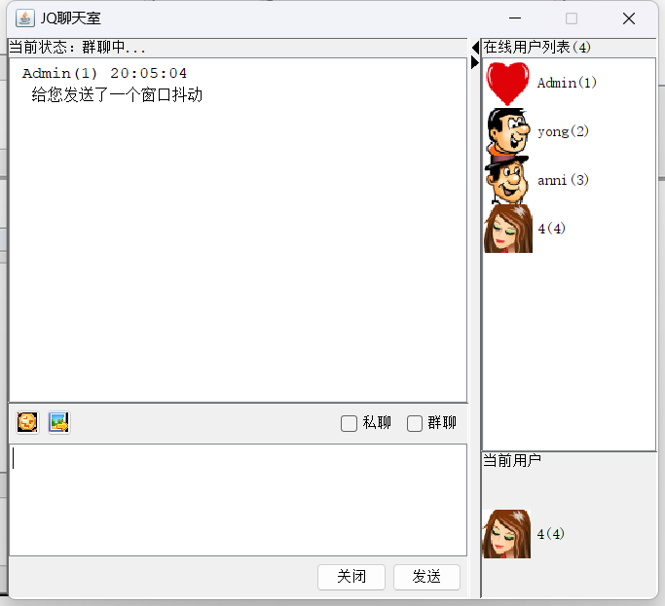

7.发送文件：
选择要发送的文件，然后等待对方接收。

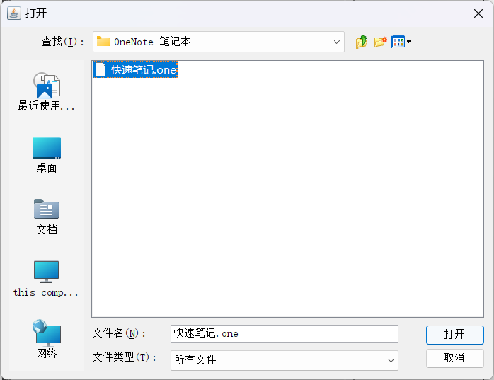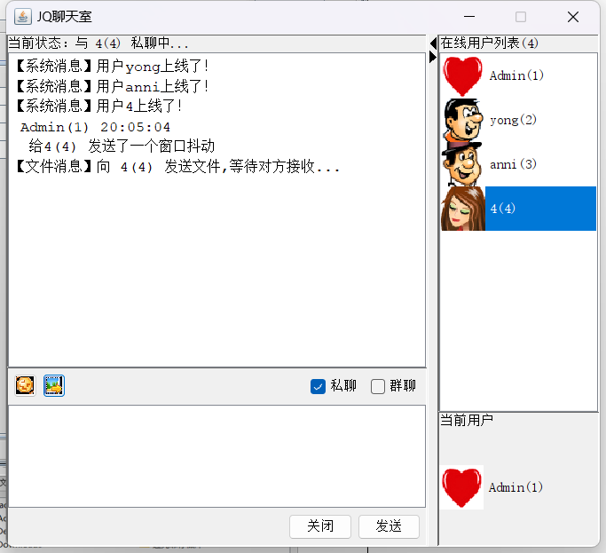
选择是否接受文件，如若接收，则选择保存路径。
如若拒绝，系统将显示接收失败消息。

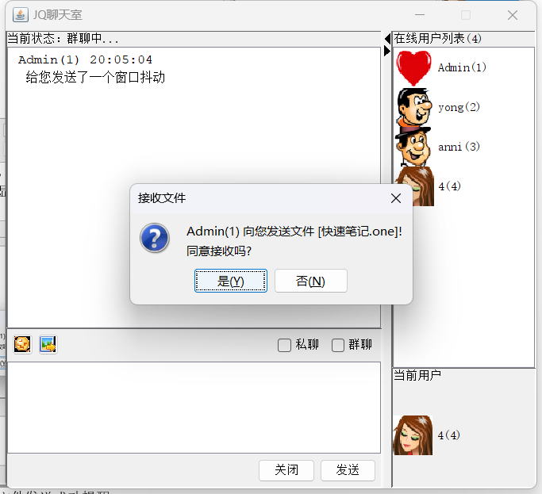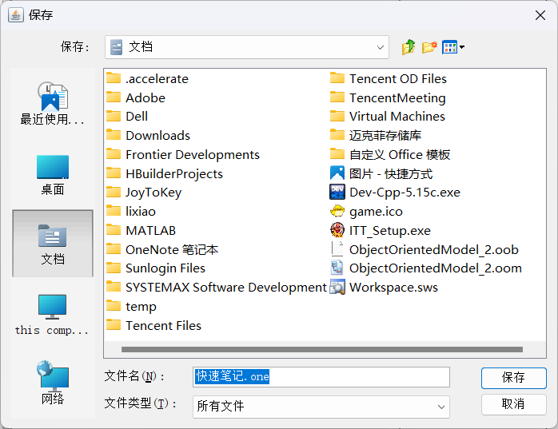
接收成功，将收到文件发送成功提醒

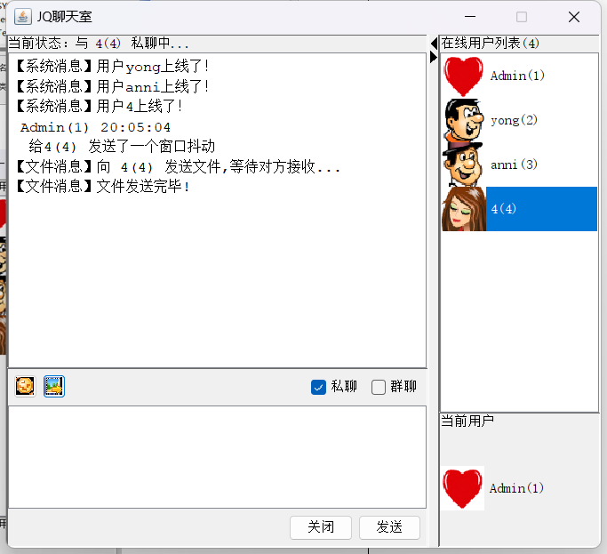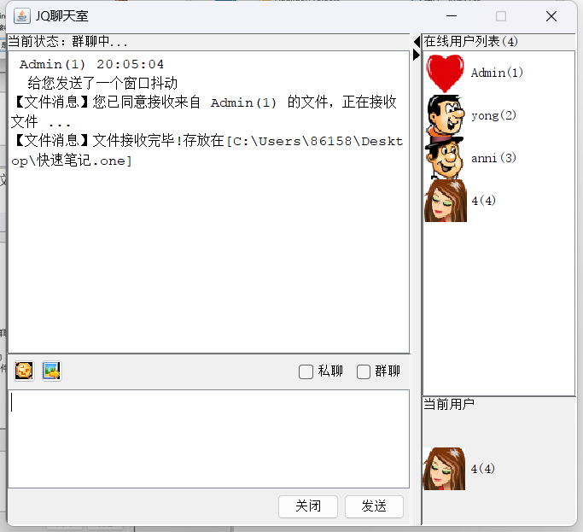

8.发送图片：如若检测到文件为图片格式，会把图片直接显示在聊天界面上。
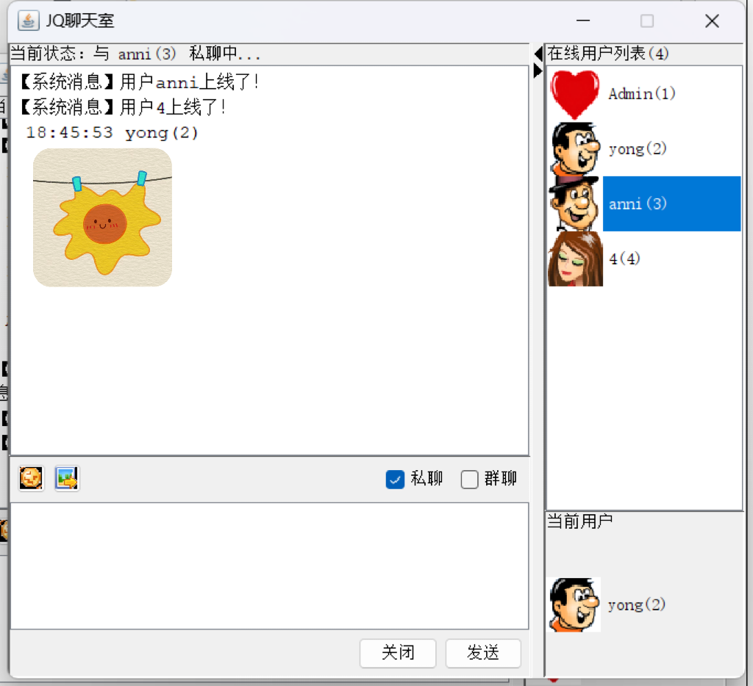

9.服务器界面：可以看到注册用户列表，还可以发送系统消息
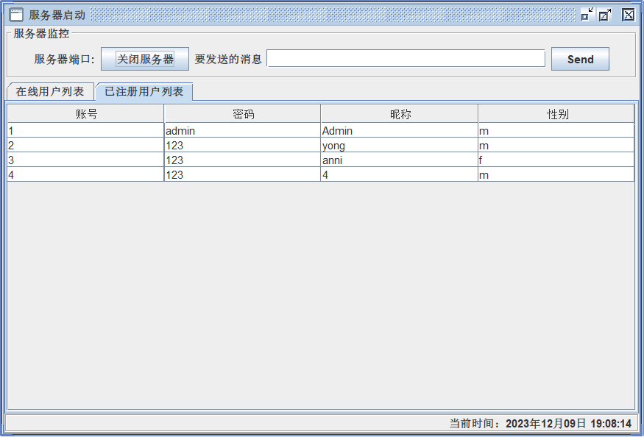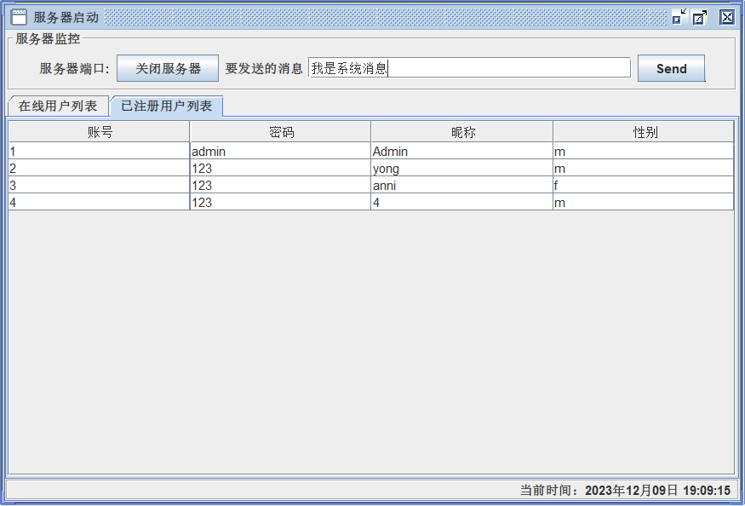

这里演示了系统发送“我是系统消息”的消息。
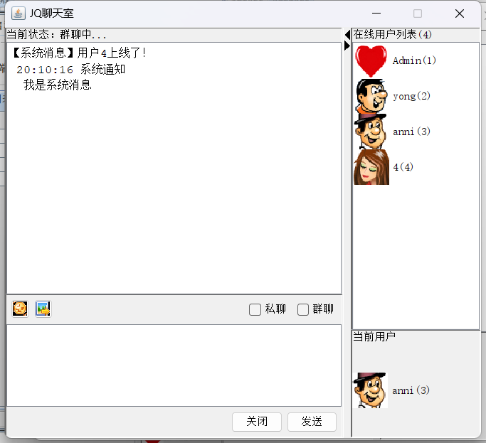
五、分工说明及自我总结（学到了哪些知识技术，存在的不足与进一步改进的方向）

分工主要分为三个部分：UI设计与实现、服务器端功能实现、客户端功能实现。我主要负责UI设计和页面UI的实现，同时参与实现服务器端和客户端的文件传输功能。

- UI设计与实现：
任务描述： 负责设计客户端和服务器端的用户界面（UI），包括登录界面、主界面、文件传输界面等。
实施步骤：
设计用户友好的界面布局，确保用户操作的便捷性。
使用Swing或其他GUI库实现设计的界面，处理用户输入和操作。
美化界面，提高用户体验。

- 服务器端功能实现：
任务描述： 负责实现服务器端的核心功能，处理客户端连接请求、消息传递、文件传输等。
实施步骤：
使用Java的ServerSocket建立服务器，监听指定端口。
处理客户端连接请求，确保服务器稳定运行。
实现消息传递功能，包括私聊和群聊。
实现文件传输功能，处理客户端与服务器之间的文件发送和接收。

3.客户端功能实现：
任务描述： 负责实现客户端的核心功能，处理与服务器的连接、用户登录、消息发送、文件传输等。
实施步骤：
使用Java的Socket建立与服务器的连接，处理网络通信。
实现用户登录功能，处理用户身份验证。
实现消息发送功能，包括私聊和群聊。
实现文件传输功能，处理客户端与服务器之间的文件发送和接收。

自我总结：
在本次实验中，我主要负责UI设计和页面UI的实现，同时参与了服务器端和客户端的文件传输功能的开发。通过这次实验，我收获了以下知识和技能：
1.UI设计与实现：
学会使用Swing等工具库进行界面设计和实现。
提高了设计用户友好界面的能力，加深了对GUI编程的理解。
2.文件传输功能开发：
理解了文件传输的基本原理和实现方式。
学会使用Socket编程实现文件传输功能，包括文件的发送和接收。
3.团队协作与沟通：
与团队其他成员合作，了解了多个模块之间的协同工作。
提高了沟通和协作的能力，学到了团队协作中的技巧。

存在不足与进一步改进的方向：
- 使用 Swing 包开发图形界面耗时耗力，下次可以采用其他框架或平台开发前端界面
- 时间仓促，没有对系统进行非常完善的极端测试
- 网络异常处理：进一步加强网络异常的处理机制，提高系统的稳定性。
- 安全性：考虑加入安全机制

